**CARACTERIZAÇÃO DO BULBO DOS OLHOS E ANEXOS OCULARES DE ARARA**

**MARQUES**, André Luís Ferreira[1]; **ARANTES**, Rozana Cristina[2];

A arara-canindé (*Ara ararauna*) é uma ave silvestre, que habita diversos biomas brasileiros. As pálpebras, juntamente com os cílios e as glândulas da mucosa palpebral, auxiliam na proteção do bulbo do olho e são considerados anexos oculares. O objetivo desta pesquisa caracterizar o bulbo do olho e os anexos oculares de araras. Utilizou crânios de sete araras que foram emblocadas em resina epóxi. Realizou cortes de 0,5 cm com uma serra fita. O bulbo dos olhos das araras tem diâmetro semelhante ao hemisfério cerebral.

**Palavras-chave**: animais silvestres, clínica oftalmológica de aves, oftalmologia veterinária.

1. **INTRODUÇÃO/JUSTIFICATIVA**

Esta pesquisa consiste em uma caracterização do bulbo dos olhos e anexos oculares de araras canindé (*Ara ararauna*). As araras pertencem a ordem Psittaciformes, família Psittacidae. A arara Canindé está amplamente distribuída no território nacional, ocupando vários biomas, entretanto sofre com o tráfico, eletrocussão, traumas por ataques de animais domésticos, atropelamentos, dentre outros. Desta forma o conhecimento de sua anatomia oftalmológica, seus hábitos e demais caraterísticas nos proporcionam meios de compreender melhor o modo de vida dessa espécie e consequentemente sua preservação. Essa pesquisa, também contribuirá com o estudo oftalmológico veterinário em virtude de que esse campo de conhecimento é insipiente até o momento principalmente ao que tange a oftalmologia de animais silvestres.

A visão é um dos sentidos mais importantes das aves, sendo essencial para orientação no habitat e sobrevivência na natureza. Nas aves, este órgão do sentido é altamente especializado, é adaptado ao seu estilo de vida na natureza. Sua acuidade visual é de duas a oito vezes maior que a dos mamíferos. Aves, principalmente diurnas, possuem percepção à luz ultravioleta, uma vez que os cones presentes na retina possuem sensibilidade diferenciada para este tipo de luz. É uma habilidade importante na comunicação, camuflagem e orientação dos pássaros (Bayón, 2007).

1. **BASE TEÓRICA**

A visão é um dos sentidos mais importantes das aves, sendo essencial para orientação no habitat e sobrevivência na natureza. Nas aves, este órgão do sentido é altamente especializado, é adaptado ao seu estilo de vida, habitat e atividades físicas, como voar, reproduzir e sobreviver na natureza. Sua acuidade visual é de duas a oito vezes maior que a dos mamíferos. Aves, principalmente diurnas, possuem percepção à luz ultravioleta, uma vez que os cones presentes na retina possuem sensibilidade diferenciada para este tipo de luz. É uma habilidade importante na comunicação, camuflagem e orientação dos pássaros (Gelatt, 2012).

O bulbo ocular é formado e mantido pela cartilagem hialina na esclera do segmento posterior e por 10-18 ossículos esclerais no segmento intermediário. Essa estrutura é grande comparado ao tamanho do crânio, sendo o seu segmento posterior relativamente maior que segmento anterior (Gelatt, 2012). Em certas aves, bulbo ocular. O bulbo do olho das aves é constituído pela córnea, limbo da córnea, esclera, coróide, corpo ciliar, lente, humor aquoso, humor vítreo, pente do olho e retina. Além disso, apresenta, ainda, três glândulas lacrimais (do sal, lacrimal acessória e a lacrimal), as pálpebras superior, inferior e a da terceira pálpebras. A superior é mais grossa delas e as órbitas ósseas são separadas por um fino septo interorbitário (Getty, 1986).

1. **OBJETIVOS**

A presente pesquisa visa caracterizar o bulbo dos olhos e anexos oculares de araras canindé com a finalidade de fornecer contribuições anatômicas para o estudo semiológico, clínico e cirúrgico desta espécie. Tais informações são essenciais para uma abordagem oftalmológica mais completa, precisa e segura no âmbito da Medicina Veterinária de Animais Silvestres.

Além disso, objetivou-se a criação de peças anatômicas para compor material didático através da incorporação de resinas de poliuretano e acrílica nos crânios utilizados na pesquisa, como forma de potencializar o processo de ensino-aprendizagem de anatomia e morfologia macroscópica do olho e anexos oculares do Curso de Medicina Veterinária da UFNT. Essas peças em resina são leves, atóxicas, permitem fácil manuseio e apresentam boa durabilidade, proporcionando a interação dos discentes com as peças, correlacionando o momento prático com o aprendizado em forma teórica.

1. **METODOLOGIA**

O experimento foi realizado no Laboratório de Anatomia do Centro de Ciências Agrárias da Universidade Federal do Norte do Tocantins (LAB-ANATO-UFNT). Foram utilizadas sete araras canindés e cinco espécimes de psitacídeos do acervo do LAB-ANATO-UFNT. Os crânios foram selecionados pelos seguintes critérios macroscópicos: ausência de fraturas cranianas; inexistência de alteração externa visível do crânio (como neoplasias e degeneração) e das estruturas relacionadas e no estado de conservação do crânio. A pesquisa foi submetida ao CEUA da UFT e faz parte do projeto intitulado “OftalmologiaVeterinária” processo n°23.101.001.325/22-20. O material estava preservado em solução em formol a 10% e conservados em solução salina saturada. Os crânios das araras foram inspecionados, as características das pálpebras registradas e logo em seguida desarticulamos as cabeças, a nível da articulação atlanto-occipital. Em seguida, foram lavados e colocados para secar, à temperatura ambiente por 24 horas, para retirar o excesso de sal da solução salina. Emblocou cinco crânios de araras com Resina epóxi e após estes procedimentos o material foi cortado com serra fita, de forma sequencial, com espessura de 0,5 centímetro, com uma serra de fio contínuo (Faillace, 2020). E realizou a retirada do bulbo de quatro araras.

1. **RESULTADOS E DISCUSSÃO**

Todas as aves têm pálpebras superior e inferior íntegras com ausência de cílios. Entretanto, possuem quantidade variável de pequenos círculos protusos e enegrecidos que margeiam as ambas pálpebras, constituindo um “colar”, que podem ser comparados a cílios adaptados. As presenças destes tornam as margens palpebrais mais espessadas e protegem os bulbos oculares, conforme a Figura 1.

Figura 1: As margens palpebrais inferior e superior, onde nota-se os pequenos círculos enegrecidos e protusos.

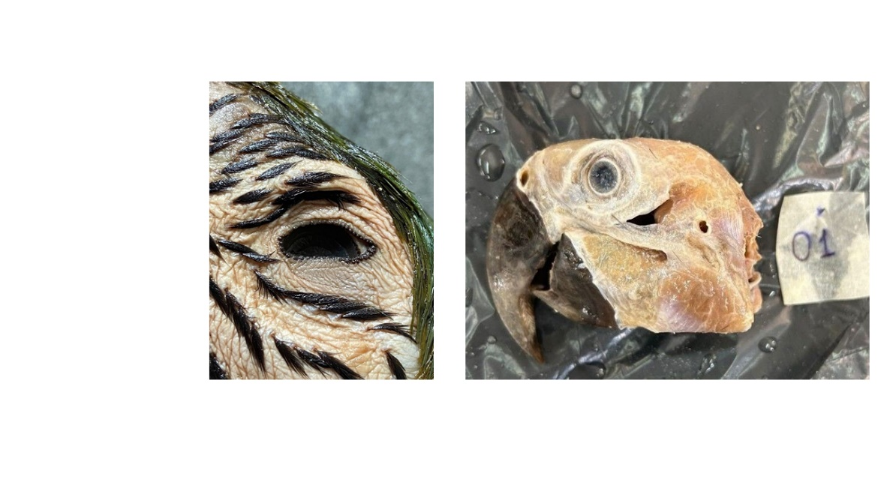

Fonte: Autores.

A Figura 2, é um corte dorsal dos segmentos 5 e 6. Nessas porções, nota-se, visualmente, que os bulbos dos olhos são proporcionalmente semelhantes ao encéfalo, nas aves. Getty (1986) corrobora a informação e isto deve-se a importância da visão para as aves.

Figura 2: crânio da arara 7, cortados nos segmentos 5 e 6. 4: encéfalo; 5: bulbo do olho.

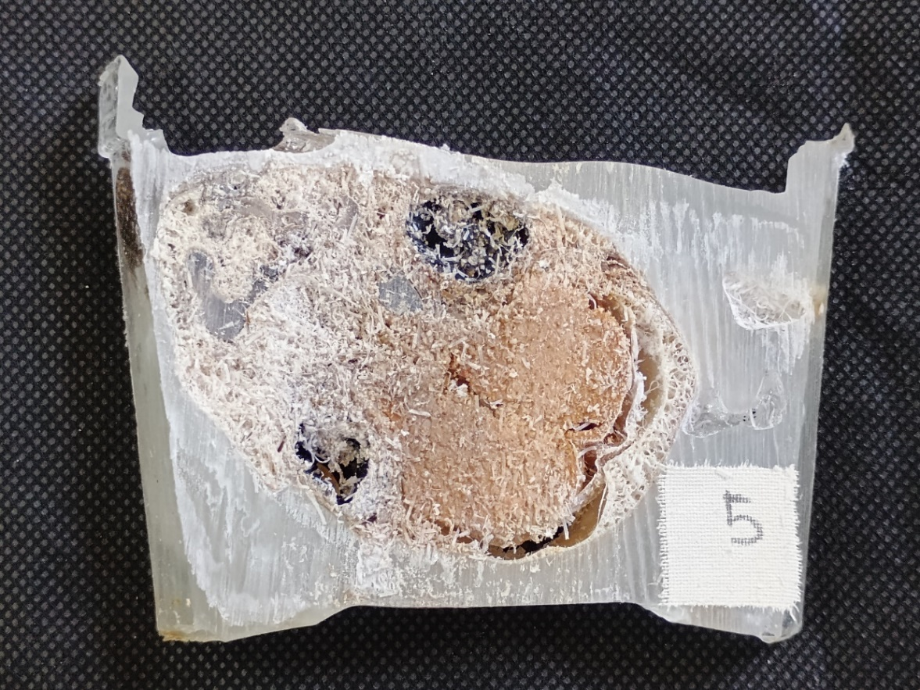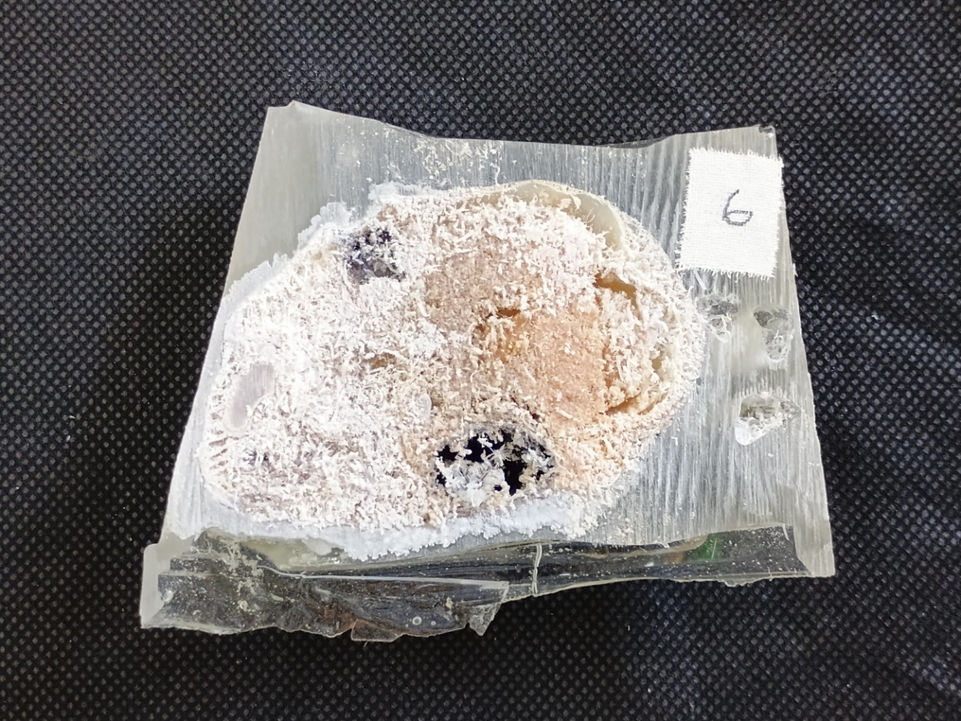

4

6

5

5

5

Fonte: Autores.

A Figura 3, representa o bulbo da arara 4, que foi retirado. Observa-se duas glândulas lacrimais, os músculos que movimentam o bulbo, o nervo óptico.

Figura 8. Bulbo do olho da arara 4. A: vista anterior do bulbo do olho. 1: córnea; 2: limbo da córnea; 3: esclera; 4: músculos. B: vista posterior do bulbo do olho. 1: nervo óptico. C: vista lateral do bulbo do olho. 2: glândula lacrimal acessória.

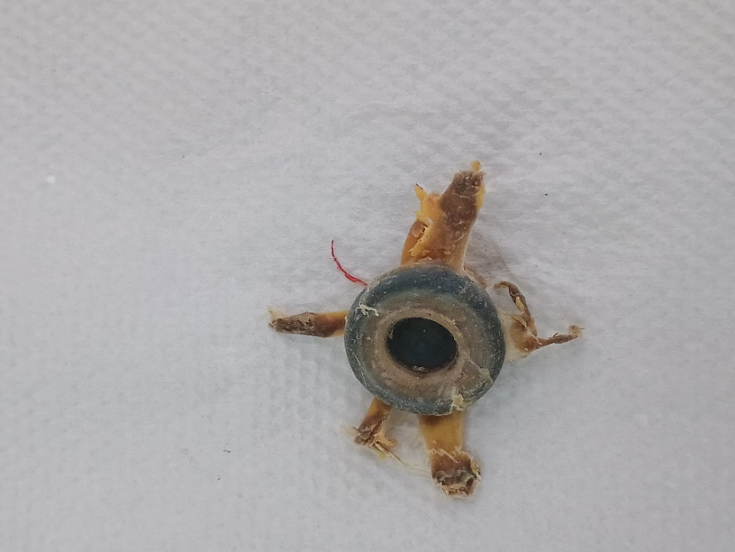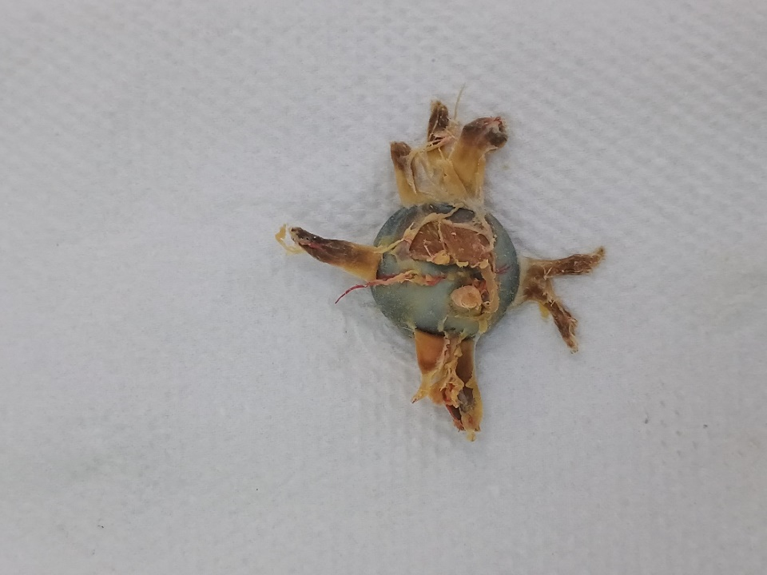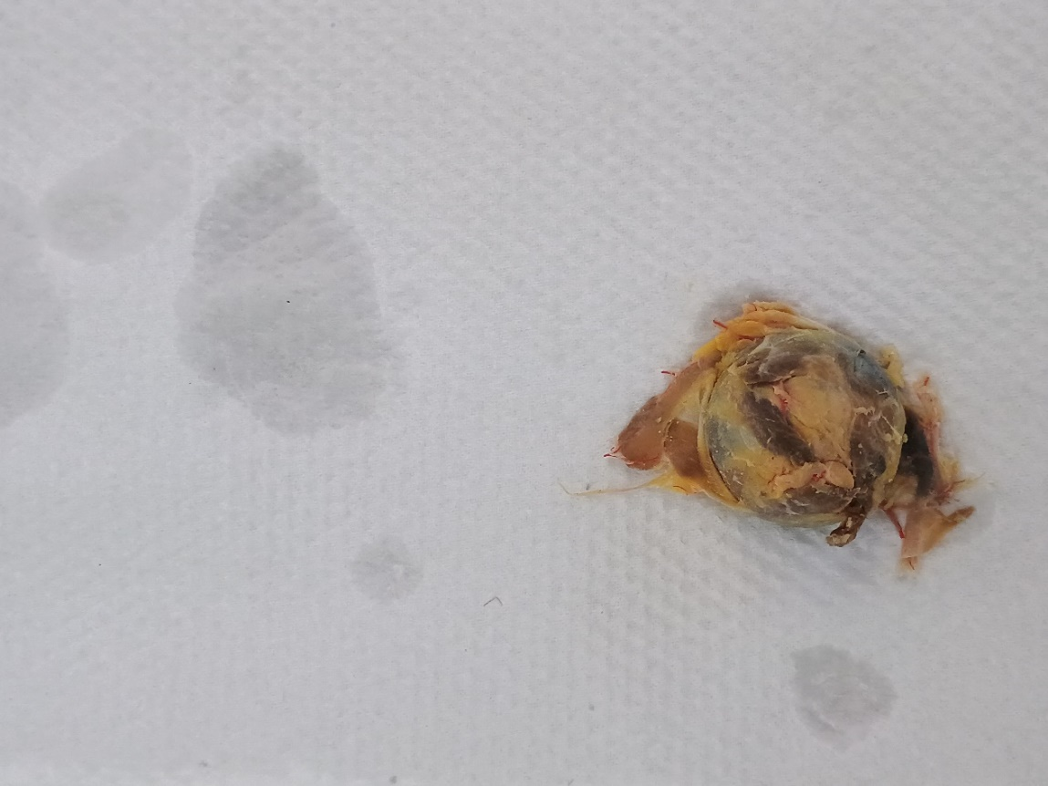

2

C

B

3

A

1

4

2

1

Fonte: Autores

1. **CONCLUSÃO/CONSIDERAÇÕES FINAIS**

A pesquisa sofreu alguns atrasos em função de um problema na serra fita. Por meio da análise das peças imersas na resina epoxi, constatamos que há necessidade de muito estudo para entender este tipo de técnica anatômica sob o ponto de vista da determinação das estruturas. Para além disso, verificamos que há inúmeras possibilidades do uso da resina epoxi e do poliuretano nas pesquisas anatômicas associado a utilização da serra fita, e este foi o passo inicial.

1. **REFERÊNCIAS**

BAYÓN, A. et al. Avian ophthalmology. Eur. J. Companion Anim. Pract, v. 17, n. 3, p. 253-266, 2007.

CARVALHO, Fábio Teixeira Cardoso de. **Obtenção de modelos de estudos anatômicos utilizando resina acrílica**. 2014. 50 f. Dissertação (Mestrado em Biociências Aplicada à Saúde) Universidade Federal de Alfenas, MG, 2014. Disponível em: https://bdtd.unifalmg.edu.br:8443/handle/tede/731. Acesso em: 9 de março de 2024.

CARVALHO, Angela Caroline de; PEREIRA, Márcio. Coleção zoológica didática: incrustação de artrópodes em resina acrílica. **Revista Scientia Vitae**, v. 13, n. 37, p. 60-74, 2023.Disponível em: <https://periodicos.srq.ifsp.edu.br/index.php/rsv/article/view/111>. Acesso em: 9 de março de 2024.

FAILLACE, Ana Carolina Lourenço. **Descrição anatômica da cabeça de papagaio-verdadeiro (Amazona aestiva) com o uso de tomografia computadorizada**. 2020, 24 p. Dissertação (Mestrado em Saúde Animal) – Faculdade de Agronomia e Medicina Veterinária, Universidade de Brasília, Brasília. Disponível em: < https://repositorio.unb.br/handle/10482/39048 >. Acesso em: 26 de maio de 2023.

GELATT, Kirk N. et al. **Veterinary ophthalmology**. John Wiley & Sons, 2012. cap. 33, p.1750-1819.

GETTY, Robert. Anatomia dos animais domésticos de Sisson & Grossman. 5ª.ed. Rio de Janeiro: Interamericana, 1981. 2000p.

PEREIRA, Naiara Tank; Garbeloto, Maíra Castro. Educação ambiental além dos muros escolares: material tátil e a possibilidade de inclusão. **Revista Multidisciplinar De Educação E Meio Ambiente,** v. 2, n. 3, p. 115, 2021**.** Disponível em: https://doi.org/10.51189/rema/1799. Acesso em: 10 de março de 2024.

SILVA, Alef Alves da; SILVA, Cleyverton Augusto da; SILVA, Daniel da; SILVA NETO, Geraldo Rodrigues da; SOUSA, Weslley Silva de. **Adequação da segurança da serra fita.** 39 f. Trabalho de Conclusão de Curso (Curso Técnico em Mecânica) da ETEC Júlio de Mesquita – Santo André, São Paulo, 2023. Disponível em: <<https://ric.cps.sp.gov.br/bitstream/123456789/16110/1/ADEQUACAO%20DA%20SEGURANCA%20NA%20SERRA%20DE%20FITA.pdf> >. Acesso em 4 de outubro de 2024.

1. **AGRADECIMENTOS**

O presente trabalho foi realizado com o apoio da Fundação de Amparo á Pesquisa do Tocantins, a UFNT - CCA, ao Laboratório de Anatomia e sob a orientação da Professora Doutora Rozana Cristina Arantes.

1. Bolsista do Programa de Iniciação Científica (PIBIC/PIBITI). Universidade Federal do Norte do Tocantins (UFNT), Centro de XXXX. e-mail: andre.marques@ufnt.edu.br
2. Professora Doutora da Escola de Medicina Veterinária. Universidade Federal do Norte do Tocantins (UFNT), Centro de Ciências Agrárias. e-mail: rozana.arantes@ufnt.edu.br